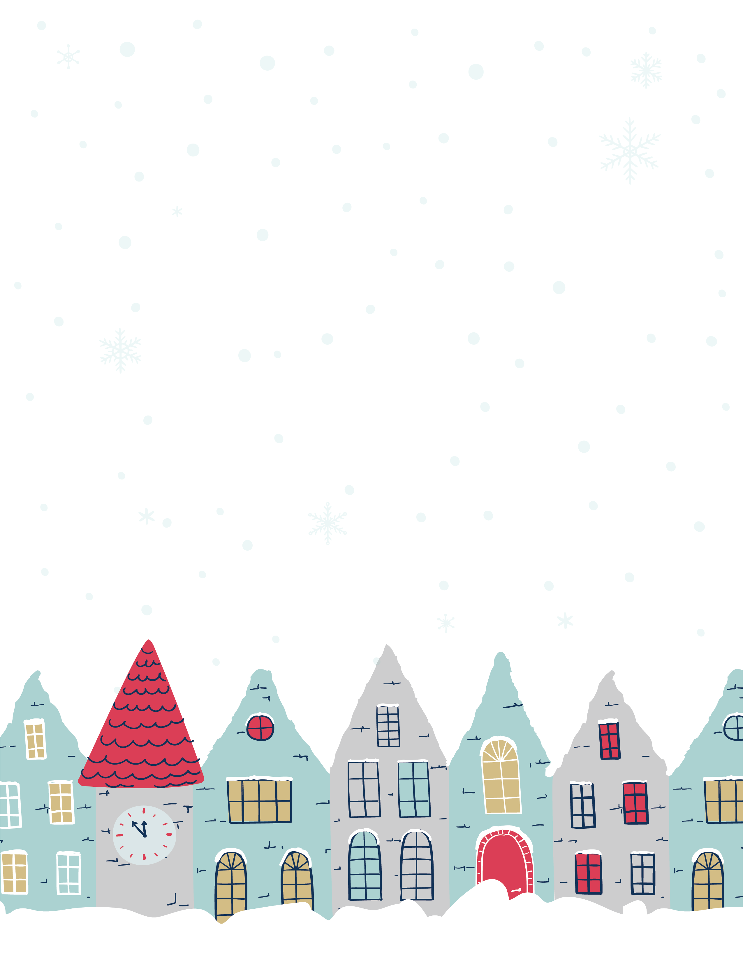

|  |
| --- |
| 準備はできていますか |
| 冬のパーティー |
| 友達と一緒に、ゲームや食べ物などでお祝いしましょう。料理やデザートを持ち寄ってシェアしましょう。皆さん、大歓迎です。 |
| 20xx 年 12 月 12 日 午後 7 時  123 Snowflake Lane |

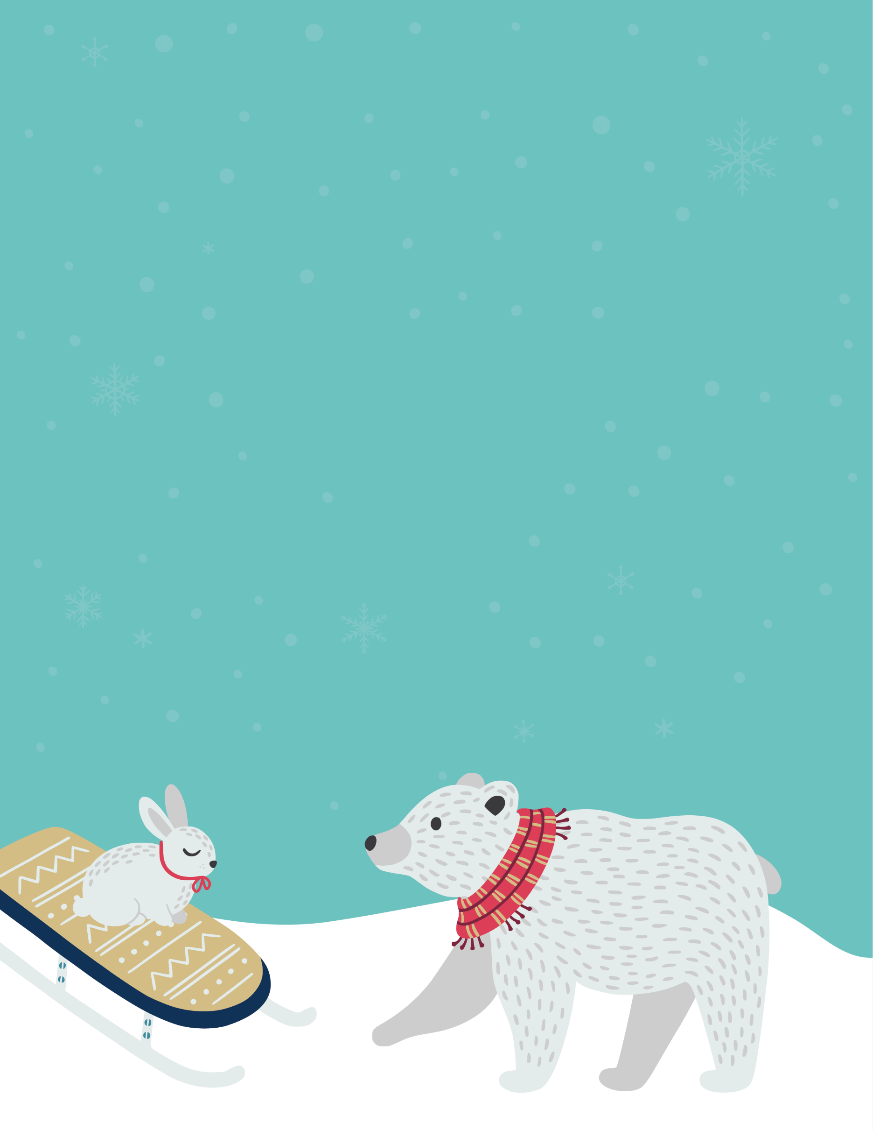

|  |
| --- |
| 準備はできていますか |
| 冬のパーティー |
| 友達と一緒に、ゲームや食べ物などでお祝いしましょう。料理やデザートを持ち寄ってシェアしましょう。皆さん、大歓迎です。 |
| 20xx 年 12 月 12 日 午後 7 時  123 Snowflake Lane |



|  |
| --- |
| 準備はできていますか |
| 冬のパーティー |
| 友達と一緒に、ゲームや食べ物などでお祝いしましょう。料理やデザートを持ち寄ってシェアしましょう。皆さん、大歓迎です。 |
| 20xx 年 12 月 12 日 午後 7 時  123 Snowflake Lane |